**Conditie bepalen bij cavia’s**

Bepaal de lichaamsconditie van de cavia. Geef een cijfer tussen de 1 en de 5. Leg ook uit waarom je deze score geeft. Je kunt de onderstaande afbeelding gebruiken.

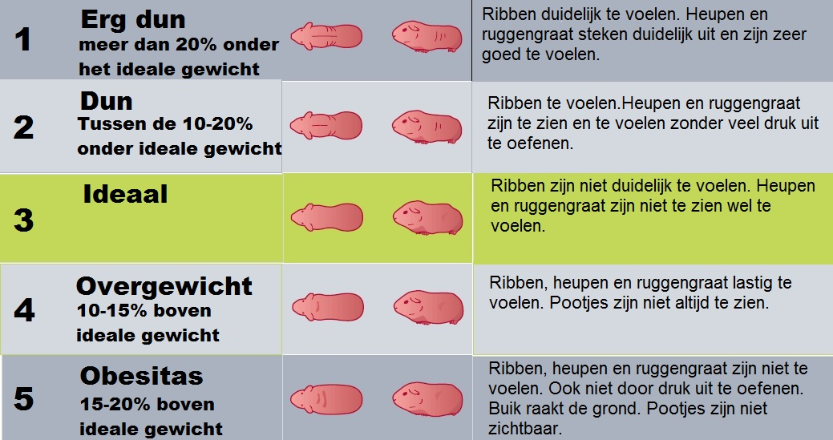

De conditiescore van mijn cavia is een: _________________________________

Omdat: _______________________________________________________________________________________________________________________________________________________________________________________________________________________________________________________________________________________________________________________________________________

De conditiescore van mijn cavia is een: _________________________________

Omdat: _______________________________________________________________________________________________________________________________________________________________________________________________________________________________________________________________________________________________________________________________________________